1. **פירוט על האתר:**

בחרתי לבנות אתר עבור סטודנטים מכל מוסדי הלימודים ברחבי הארץ, מכללות וגם אוניברסיטאות. מורים בעלי היכולות עבור קורס\נושא מסוים יכולים להירשם לאתר ולייצר פרופיל אישי, בוא הוא יוכל לרשום תאריכים שהוא פנוי לבצע שיעור קבוצתי או שיעור פרטי. שיעור קבוצתי יכיל עד 10 אנשים על מנת שיהיה כמה שיותר יעיל גם מבחינה כלכלית וגם מבחינת אווירת הלימודים. המעוניינים בשיעור קבוצתי יירשמו לתאריך המיועד לכך אצל המורה, אותו לגבי המעוניינים בשיעור פרטי.

תעריף שיעור פרטי או שיעור קבוצתי יקבע על ידי המורה. כאשר המורה יכול לקבוע כל מחיר שירצה וזאת על מנת ליצור תחרות. בנוסף המורה מחליט האם לקיים את השיעור או לא במידה ויש פחות מ 10 נרשמים עבור השיעור הקבוצתי.

למשתמשים שמחפשים להצטרף לשיעור פרטי או שיעור קבוצתי בנושא מסוים שהם מתקשים יכול להיווצר קשר טוב עם המורה שמלמד את אותו הנושא ועם סטודנטים אחרים שמתקשים באותו נושא. באופן הזה יהיה ניתן ליצור אווירה לימודית וכך לבצע שיעורים נוספים עם אותם אנשים שעדיין מתקשים בנושא הספציפי, וגם עם אותו מורה. ככה גם יכול להיות שהמורה יוכל לבוא לקראתם מבחינת המחיר.

1. **דרישות UX**

המשתמשים שלנו הם סטודנטים אשר מתקשים בקורס מסוים או אפילו יותר ספציפי בנושא מסוים. אצלנו באתר הם יוכלו להיכנס ולראות מגוון הצעות עבור מורים אשר מבצעים שיעורים בנושא שהם רוצים, גם שיעור פרטים וגם שיעורים קבוצתיים. המשתמש נכנס לאתר, שם הוא יוכל לראות מגוון הצעות עבור מורים בנושאים שונים. במידה והוא רוצה לקבוע שיעור עם מורה או לראות את התאריכים הפנויים של המורה הוא יצטרך להירשם עם אימייל וסיסמא. לאחר ההרשמה של המשתמש לאתר הוא יוכל לראות באופן גלוי את כל המורים ואת זמינותם. על מנת לספק את השירות עבור המשתמשים שלנו נצטרך למצוא מורים אשר מוכנים להציע את שירותיהם באתר שלנו. לכל פרופיל יהיה דירוגים וביקורות כך שהמשתמש יכול לבחור איזה מורה יותר מתאים לו. מבנה הנתונים הנדרש הוא כזה שיכיל לכל פרופיל את הדירוג הממוצע שלו, ביקורות של סטודנטים ,את הנושאים אשר הוא מציע ואת התאריכים בהם הוא פנוי לבצע שיעור.

1. **ספציפיקציות UI:**

**אמינות וסביבה תומכת:** אנו רוצים לייצר אמינות אצל המשתמשים שלנו (הסטודנטים), ככה שיוכלו כל פעם שהם מתקשים לבוא לאתר שלנו ולקבל עזרה בנושא שהם מתקשים בו, תהיה להם חוויה טובה והם יראו שהם לא לבד ותיווצר להם מסגרת כזו לעשות גם שיעורים קבוצתיים.

**נוחות ומגוון בחירות במחירים נוחים:** אנו רוצים לגרום לאנשים שיכולים ללמד נושא כלשהו להרגיש בנח שהם יכולים לבוא אלינו ולהציע את השירות שלהם. שיעורים קבוצתיים יורידו את המחירים פר סטודנט, ככה שהסטודנטים יוכלו להרגיש יותר בנח מבחינה כלכלית.

הצבע שישמש את האתר הוא בעיקר כחול. כחול הוא הצבע המומלץ עבור אנשי מקצוע בתחום הלימדה האלקטרונית שמחפשים דרך להפוך נושא מורכב לכזה שנקלט בקלות, בהתחשב בכך שהוא עוזר לגרום לנושא להיראות פחות מבלבל ומסובך. צבע של צמיחה, איזון ושלווה.

1. **Wireframes:**

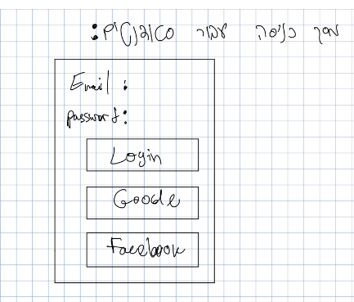

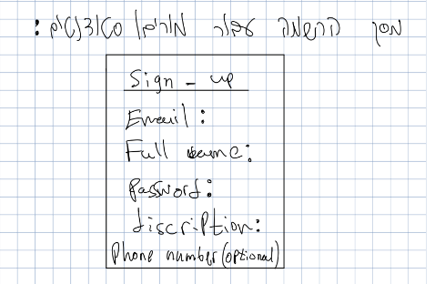

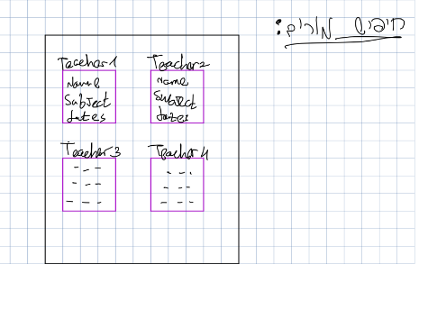 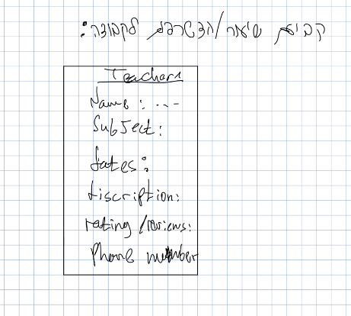

מגיש: יניב אברהם

ת.ז : 211560594

**שם המגיש**: יניב אברהם

**תעודת זהות**: 211560594